红色大别山，康养的生活
岳西天峡➕红色鹞落坪休闲二日游
【产品特色】：
千里挺进大别山，寻红军踪迹；
入农家院，吃山里饭；
赏山水田园，体验康养慢生活。

【行程安排】
第一天：早晨指定地点集合出发，到达目的地，午餐后稍事休息，参观鹞落坪自然保护区，后入住天峡度假山庄/鹞落坪民宿
午餐：（已含鹞骆坪农家柴火饭）晚餐：（已含天峡山庄特色农家味/农家乐）
含住宿：天峡度假山庄/鹞骆坪民宿/岳西温泉小镇
【鹞落坪自然保护区】
门票已含，为鹞鹰落于此地之意，远观山峰恰似一只张开翅膀的鹞鹰，开可以看到“鹞鹰”的头部——多枝尖的山峰。时下，想找一个有山有水且游人稀少的地方是越来越难了，鹞落坪国家级自然保护区算是非常难得的一个保持“山、谷、林、岩、水、潭”等自然原始面貌的地方。同时，这个地方曾是鄂豫皖三年游击战争时期的红军大本营，红28军和皖西特委机关驻地，是大别山著名革命根据地，被誉为“红色鹞落坪”，人民纯朴善良，人文风情与山水风貌相得益彰，共同赋予这个北纬30°57′～31°06′，东经116°02′～116°11′区域的神奇魅力。
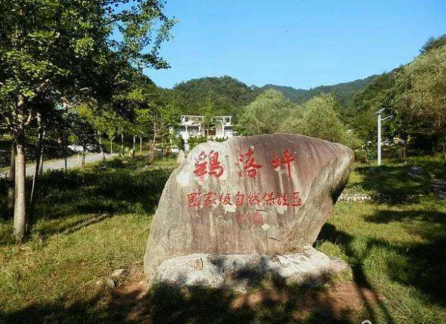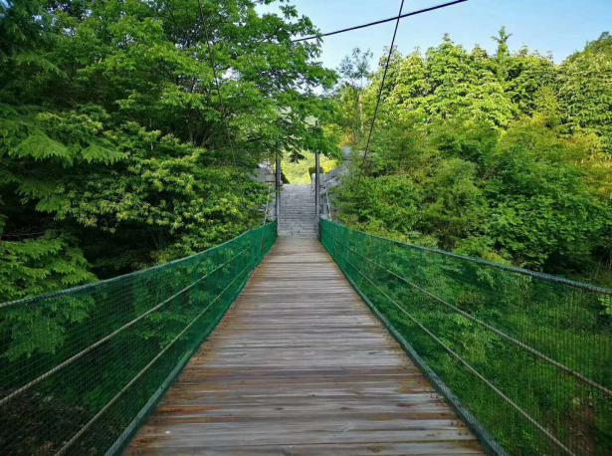
鹞落坪国家级自然保护区位于安徽省西部，北与安徽省霍山县接壤，西与湖北省英山县毗邻，属大别山主峰分水岭主段。该区总面积123平方公里，其主要保护对象为大别山区典型代表性森林生态系统，国家珍稀濒危野生动植物，并作为淮河流域磨子潭、佛子岭水库重要水源涵养林保护区，该区跨北亚热带向暖温带过渡带，“南北过渡，襟带东西”的地理位置，古老的地质历史，复杂的生态环境，形成独特多样的生物资源及自然景观。这里茂林修竹、溪谷萦回、流泉飞瀑、碧潭清影、云雾缭绕，是大别山少有自然风景区。1986年6月，安徽省皖西南风景旅游资源考察组对包家河一弯一景、一岩一奇、一潭一画的景观赞不绝口，认为这里是“一块尚未雕琢的翡翠”。

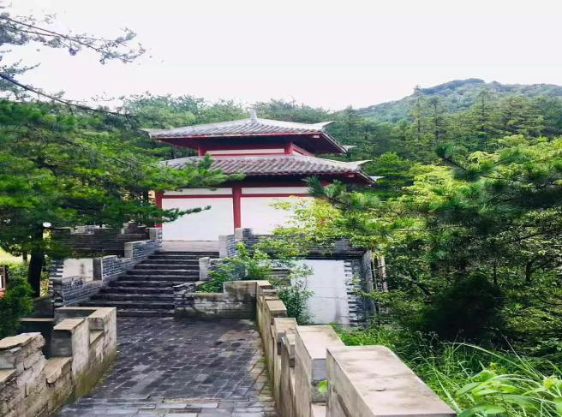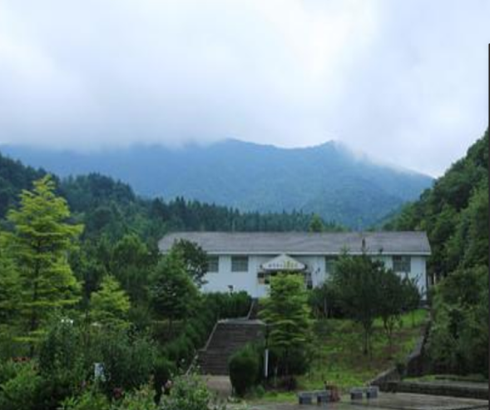
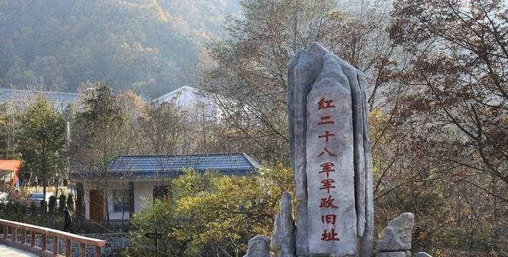
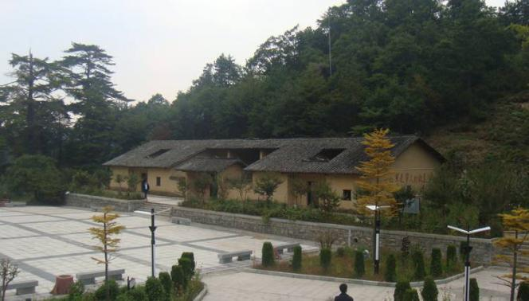
日出徒步密林山野，日落畅饮海阔天空。晚餐后入住温泉小镇免费泡室内正宗木桶温泉，岳西温泉地下矿产主要有铁砂、黄砂、等多种微量元素，几百年长涌不衰。专家鉴定可治30余种疾病，泉区居民长期用此泉沐浴，历来没有风湿病、皮肤病、妇女湿热病等患者，且身体长寿，此泉因水质纯正丰富，可与西安华清池、河南大营口温泉等历史名泉相媲美，被称为中国的四大历史温泉之一。
晚餐：（已含天峡山庄特色农家味/农家乐）
天峡山庄坐落于风景秀丽的天峡湖畔，山庄占地10000m²，临湖而建的别墅采用了美式乡村的建筑风格，内设有标间、套间及采用了现代元素的阁楼，环境优雅、安全舒适。现拥有200多个床位，可容纳1000人同时就餐。配备有大型游客接待中心、大型停车场等并提供有休闲娱乐、商务会议（大、中、小型皆可）等服务项目，设备齐备、功能齐全。山庄前30000 m²的湖面不仅是重要的水上活动中心，还是享受美食感受天峡山水神韵的好地方
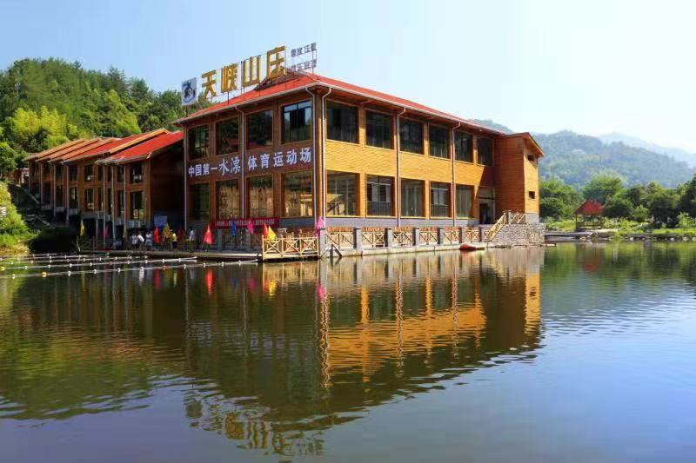
第二天：早餐后游国家AAAA级【大别山岳西天峡景区】门票已含。
参观【天峡风景区】：体验大别山最长的9D玻璃桥（魔毯上行免费体验）；观迎客瀑、天佛山、天佛湖，钻天龙洞，觅寻百年檵木林；探天峡九瀑九连环的壮美神奇；聆听巨石谷、鱼印石的美丽传说；赞古藤湾千年古藤盘踞，藤缠藤、藤缠树、藤缠石的神奇，一睹国家一级保护植物，6700万年前最古老的被子植物银缕梅的风采。景点结束后到达天峡风景区东门。
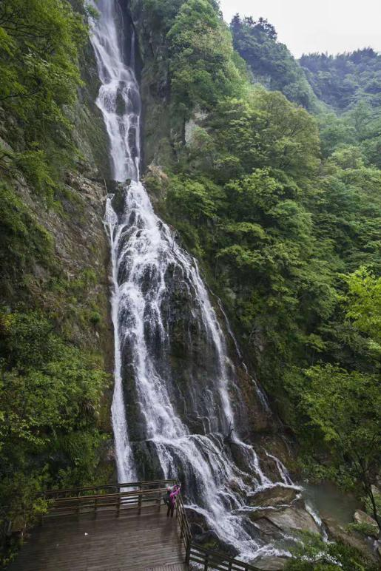
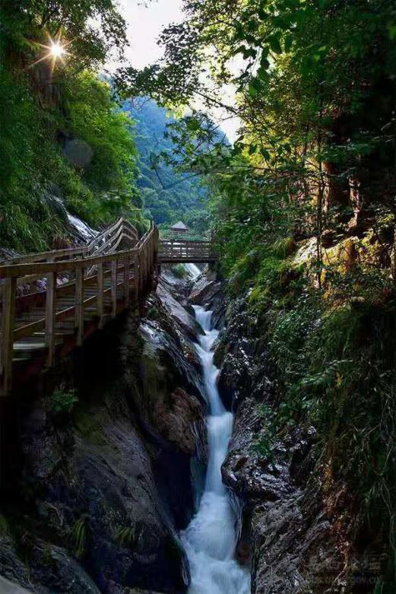
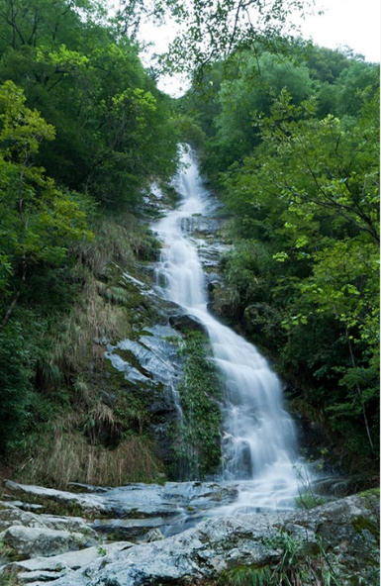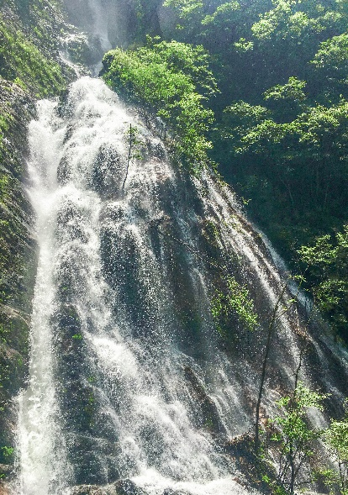
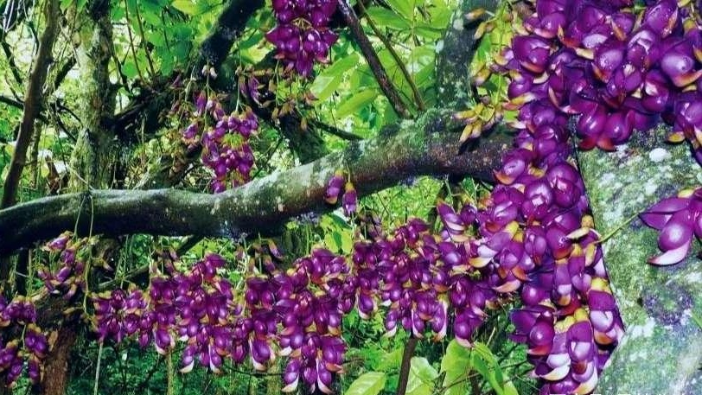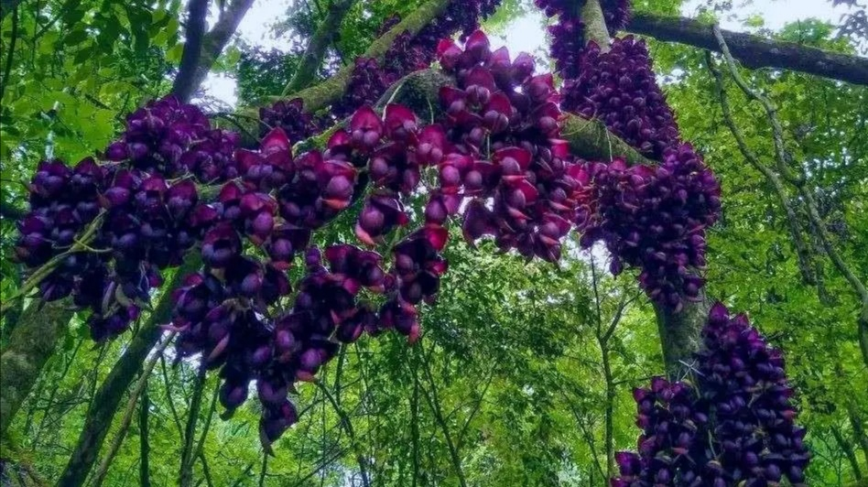
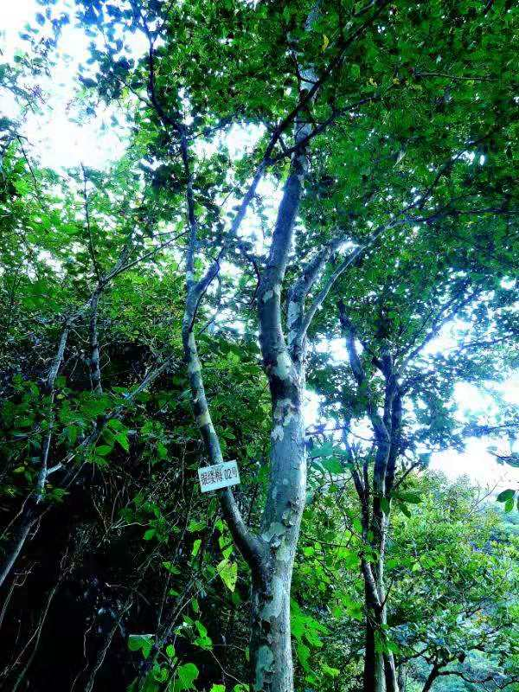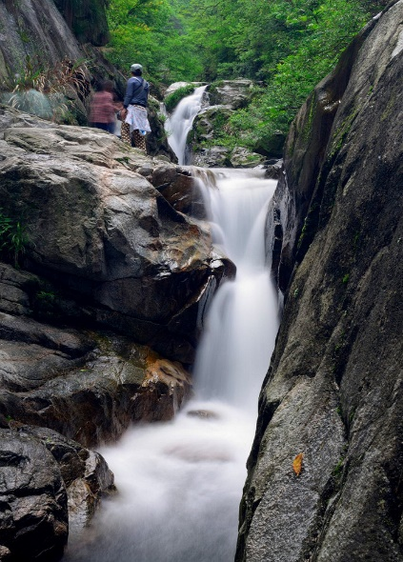
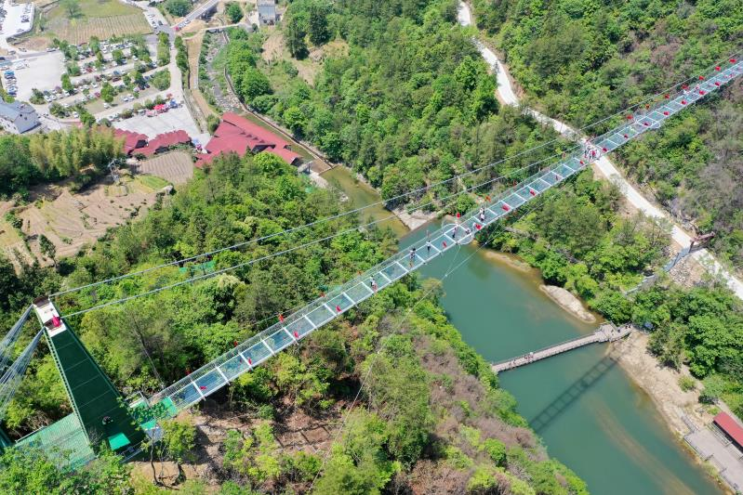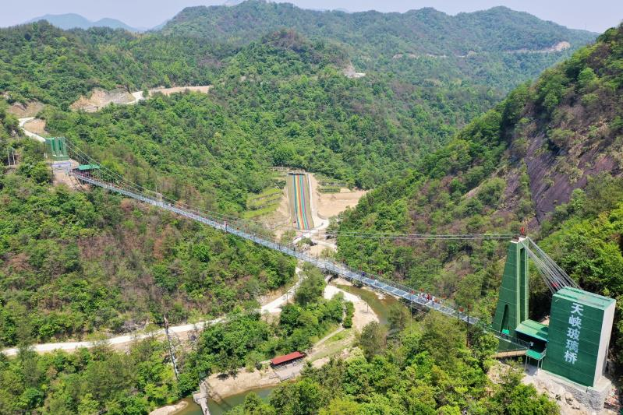
（玻璃桥套票挂70元）
中午抵达【东门服务区】后，可以选择以下线路到【天峡正大门】：
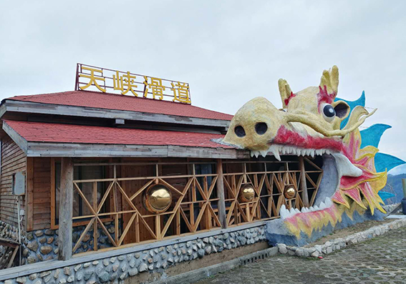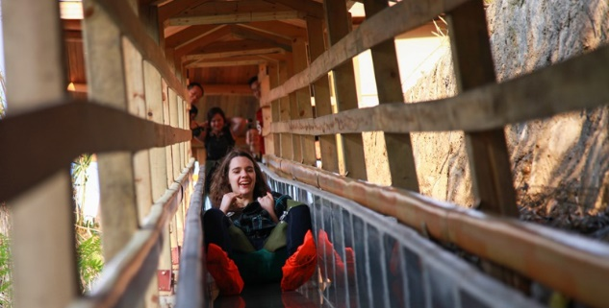
A、【天峡滑道】在东门体验中国超长的天峡滑道（全长1200m，整体落差360m，滑道结束后步行达到天峡正大门，全程约30分钟左右），不再为下山发愁，省力又有趣。挂牌50元/人。
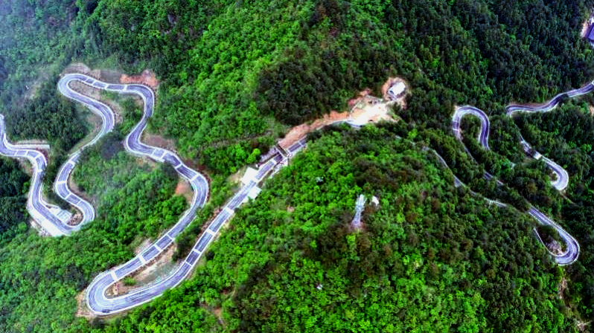
B、【景交车】乘坐天峡景区交通车，欣赏着“中国最美景观大道”之称的318国道、安徽海拔最高的自驾公路（海拔1188米，全程12km，约30分钟，可直接到达天峡正大门）。挂牌30元/人。
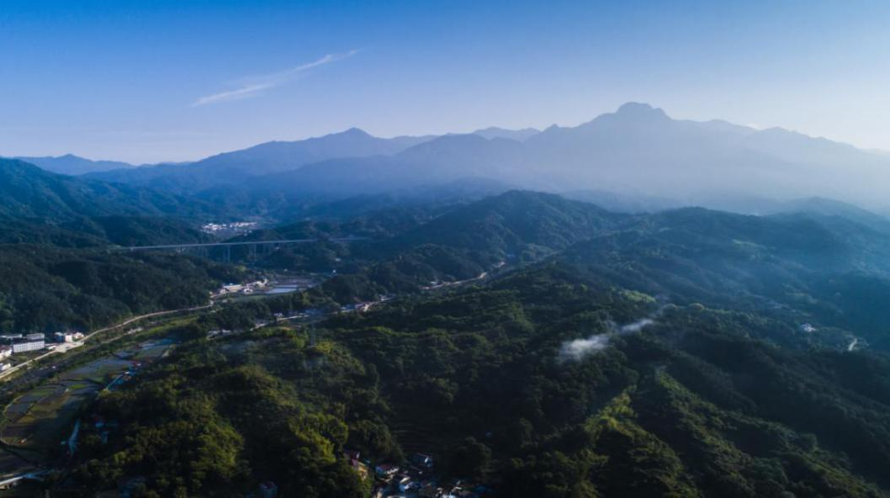
C、【天峡氧吧休闲探险区】从天峡氧吧休闲探险区步行下山，感受大自然的气息。

下山后体验美好时光：和家人一起玩的【漂流】：
天峡漂流位于景区的入口处，全长3km，落差达80m。漂流沿河道一侧而建，且穿行于景区服务区道路两侧，为大别山第首家滑道漂流，因安全性等级较高，深受亲子家庭喜爱，故被称之为“和家人一起玩的漂流”。漂流每年5月开漂时都会吸引众多游客两岸观看，真可谓“女人船上尖叫，男人岸边大笑”。
漂流上码头在大别山最长的9D玻璃桥下，水沿迎客瀑的一泻而下，如雷贯耳，后沿滑道一泄百米后直接飞入了水潭之中，速度飞快，惊险刺激，经常引来游客的阵阵欢呼和尖叫。然而在经历了第一次的尖叫，惊魂未定时，那第二次的百米冲刺又一次来临，皮划艇从高空飞入水潭……。就是这样持续的多次，一次次冲击着你的小心脏，让你欲罢不能。（全长用时约1小时左右，挂价80元）
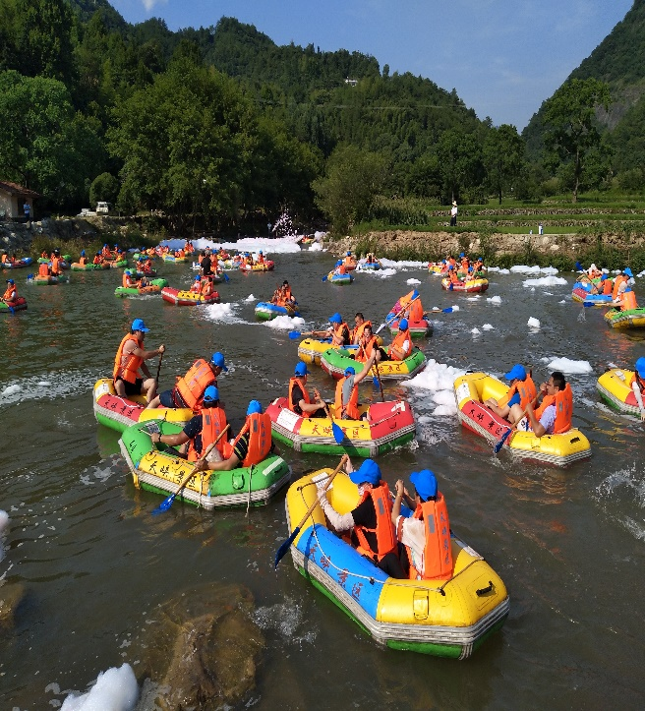
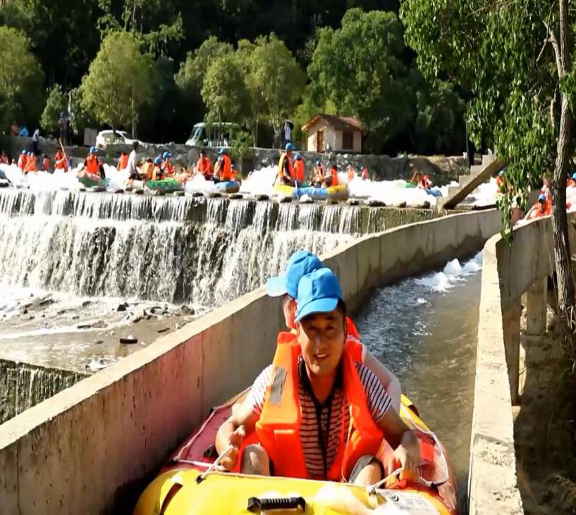
？
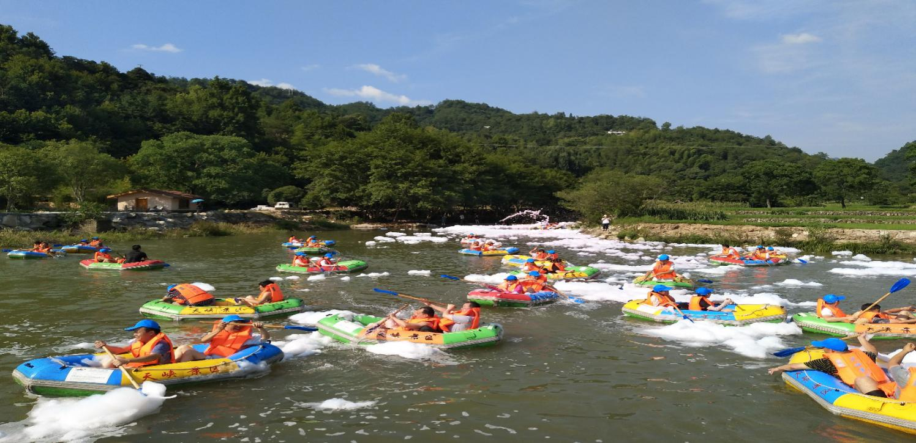
漂流结束后返回各自温馨的家

